Nolikuma 1.pielikums

Tehniskā specifikācija – Tehniskā un Finanšu piedāvājuma veidne

Vispārīgās prasības
  - Nepieciešams veikt laboratorijas mēbeļu projektēšanu, izgatavošanu un uzstādīšanu. Piegādes un uzstādīšanas adrese:Dzintara iela 60, Rīga LV-1016.
  - Veco mēbeļu demontāža un utilizācija.
  - Norādītie izmēri ir aptuveni, izmēri precizējami projektēšanas laikā.
  - Piegādātājs nodrošina mēbeļu uzstādīšanu un pieslēgšanu esošajām komunikācijām – ūdenim, kanalizācijai, elektropiegādei.
Laboratorijas un tehnoloģiju aprīkojuma vispārīgs apraksts
Laboratorijas mēbeļu izmēri doti ar iespējamām izmēru pielaidēm ± 10 mm. Ja pieļaujami lielākas pielaides, tās norādītas pie izmēriem.
  - Darba virsmu specifikācijas
    - Laboratorijas plastikāts
Laboratorijas plastikāts – poliuretāna akrila darba virsmas materiāls, piemēram, Trespa Toplab Plus vai ekvivalents materiāls, kuram jābūt ar šādiem fiziskiem, ķīmiskiem un mehāniskiem radītājiem:
- darba virsmai ir jābūt vismaz 20 mm biezai;
- ir jābūt gludai, viengabalainai visā biezumā un bez šuvēm, izņemot tehnoloģiskas savienojumu šuves garam darba virsmām;
- toni saskaņot ar pasūtītāju pirms nodošanas ražošanā;
- jābūt noapaļotai maliņai, maliņas nedrīkst būt pielīmētas;
- virsmai jābūt apstrādātai ar elektronu kūli sacietēšanas brīdī, bez šķīdinātāju pielietošanas.
Darba virsmai jābūt testētai saskaņā ar DIN 53799, EN 12721, vai ekvivalentiem standartiem. Kopā ar piedāvājumu Pretendentam ir jāiesniedz ražotāja testa protokolu kopijas atbilstoši darba virsmas testiem.
Plastikātam jānodrošina izturība vismaz pret šādām ķimikālijām: hromskābe 62%, sālsskābe 37%, slāpekļskābe 20%, 30%, 70%, sērskābe 33%, 77%, 98%, fosforskābi, etiķskābe 98%, dihloretikskābe, fenola 90%, amonija hidroksīds 28%, nātrija hidroksīds 10%, 20%, 40%, acetatskābe 99%, amonija hidroksīds 28%, formaldehīds 48%,, n-heksāns, etilēnglikols, metilhlorīds, dihlormetāns, hloroforms, sudraba nitrāts un visiem izplatītākajiem dezinfekcijas līdzekļiem.
Pretendentam jāiesniedz ražotāja izsniegts sertifikāts (-i) par veiktajiem testiem, ka virsma ir izturīga pret ķimikālijām. Ja reaģenta pēdu un krāsu izmaiņu nav, darba virsma tiek uzskatīta par izturīgu pret šo reaģentu.
Pretendentam jāiesniedz ražotāja izsniegts apraksts par materiāla mehāniskiem, fizikāliem rādītājiem:
- Izturība saskaņā ar EN 438-2:21 testa ar liela diametra lodi: ne vairāk par 10 mm;
- Izturība pret skrāpējumu saskaņā ar EN 438-2:25 testu: ne mazāk par 4 min;
- Izturība pret temperatūru (160°C) saskaņā ar EN 438-2:16 testu: ne mazāk par 4 min.;
- Elastības modulis saskaņā ar EN ISO 178: ne mazāks par 9000 MPa;
- Izturība pret lieci saskaņā ar EN ISO 178: ne mazāk par 100 MPa;
- Izturība pret stiepi saskaņā ar EN ISO 527-2: ne mazāk par 70 MPa.

    - Polipropilēns
Polipropilēna biezumam jābūt vismaz 20 mm. Jābūt ķīmiski izturīgs vismaz pret šādām ķimikālijām: Etiķskābe (CH₃COOH), acetons (CH₃-CO-CH₃-), amonjaks (NH₃), amonija acetāts (CH₃COONH₄), amonija hlorīds (NH₄Cl), amonija dihidrogēnfosfāts (NH₄H₂PO₄), amonija nitrāts (NH₄NO₃), bārija hidroksīds (Ba (OH)₂), borskābe H₃BO₃, hloretiķskābe (Cl₂ CHCOOH), hloroforms (CHCl₃), cikloheksanols (C₆H₁₁OH), dihlorbenzols (C₆H₄Cl₂), etanols (C₂H₅OH), etilēndiamīns (C₂H₈N₂), sālsskābe (HCl), ciānūdeņražskābe (HCN), fluorūdeņražskābe (HF), ūdeņraža peroksīds (H₂O₂), sērūdeņradis (H₂S), dzīvsudrabs (Hg), metanols (CH₃OH), slāpekļskābe (HNO₃), skābeņskābe ((COOH)₂), skābeklis (O₂), perhlorāta ACI d (HClO₄)), fosforskābes ACI d,ūdens (H₃PO₄), kālija borāts (KBr), kālija karbonāts (K₂CO₃), kālija hroms, sulfāts (KCr(SO₄)₂ ), kālija dihromāts (K₂Cr₂O₇), kālija jodīts (KJ), kālija nitrāts (KNO₃), kālija persulfāts (K2S2O8), nātrija acetāts (CH₃COONa), nātrija bromāts (NaBrO₃), nātrija bromīds (NaBr), nātrija karbonāts (Na₂CO₃), nātrija di sulfīts (Na₂S₂O₅), nātrija fluorīds (NaF), nātrija hidrogēnkarbonāta (NaHCO₃), nātrija hidrogensulfīts (NaHSO₃), nātrija hidroksīds (NaOH), nātrija jodīds (NaJ), nātrija nitrāts (NaNO₃), nātrija fosfāts Na₃PO_{4,}, nātrija sulfāts (Na₂SO₄), sērskābe (H₂SO₄), sērpaskābe (H₂SO₃), tetrahloretāns (C₂H₂Cl₄), trihloretiķskābe (CCl₃COOH), urīnviela (H₂N-CO-NH₂).
Pretendentam jāiesniedz ražotāja izsniegts sertifikāts par veiktajiem testiem, ka virsma ir izturīga pret ķimikālijām. Ja reaģenta pēdu un krāsu izmaiņu nav, darba virsma tiek uzskatīta par izturīgu pret šo reaģentu.
Fizikālie, mehāniskie rādītāji:
- Stiepes izturība saskaņā ar ASTM D 638: ne mazāk par 300 kg/cm²;
- Lieces stingrība saskaņā ar ASTM 747: ne mazāka par 10000 kg/cm²;
- Cietība pēc Rokvela testa saskaņā ar ASTM D 785: 60.
    - Lamināts: Vismaz 18 mm laminēta kokskaidu plātne. Krāsa – balta. 2 mm ABS maliņa. Formaldehīda emisijas klase ne augstāk par E1 klasi saskaņā ar DIN EN 120 standartu.

  - Metāla rāmji
H tipa rāmim
Jābūt izgatavotam no taisnstūra metāla profila vismaz 40 × 40 mm, ar sienas biezumu vismaz 1,5 mm. Rāmja konstrukcija saskaņā ar skici.
Rāmja konstrukcijai ir jānodrošina slodzes izturība līdz 120 kg/m² (pie izlīdzinātas slodzes).
Rāmim jābūt sametinātam un krāsotam ar karstās pulverkrāsošanas tehnoloģiju. Krāsu toni saskaņot projektēšanas laikā. Komplektā jābūt četriem plastikāta ieliktņiem ar skrūves tipa augstuma regulēšanu ± 30 mm.
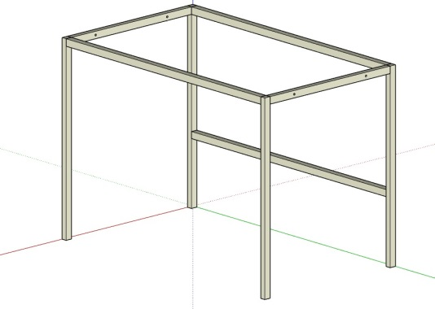

  - Ūdens maisītājs
    - Laboratorijas ūdens maisītājs
Jābūt laboratorijas klases maisītājam. Marķējums atbilstoši EN13792 prasībām. Ūdens plūsma 13 ÷ 15 L/min pie 3 bar spiediena. Testa spiediens 9 ÷ 10 bar. Maksimālais darba spiediena ne mazāks par 10 bar.
Jābūt krāsotam ar karstās pulverkrāsošanas tehnoloģiju. Materiāls – misiņš. Keramisks maisītāja mehānisms. Gabarīti saskaņā ar skici. Ūdens plūsmas regulators –divi rokturi. Visiem ūdens pievadiem un izvadiem jābūt saskaņā ar DIN 12920 standartu. Izlietņu sifoniem jābūt no polipropilēna.

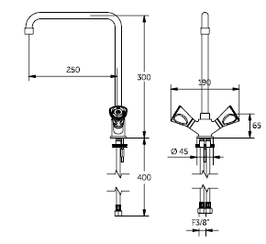
    - Acu skalojamā duša
Izvelkama no darba virsmas (vismaz 1000 mm) acu skalošanas duša. Komplektā jābūt darba virsmā iebūvējamai metāla ligzdai dušas turēšanai. Ūdens plūsmai jābūt 14 ÷ 20 L/min. Gabarīti saskaņā ar skici ± 10%. Ūdens plūsmas regulēšanai – ar vienu pogu, kura fiksējas pēc uzspiešanas. Materiāls – misiņš.
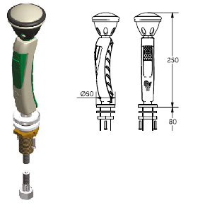

  - Zemgalda skapītis uz riteņiem
Materiāls – sienu lamināts.
Atvilktņu mehānisms ar pilnas atvēršanas mehānismu un bremzi. Atvilktnes nestspējai jābūt vismaz 40 kg.
Metāla rokturiem jābūt krāsotiem ar karstās pulverkrāsošanas tehnoloģiju.
Riteņi Ø70 ± 5 mm, jāgriežas ap savu asi, diviem riteņiem jābūt ar bremzi. Svara izturībai vienam ritenim jābūt vismaz 40 kg. Riteņiem jābūt izgatavotiem no ķīmiski izturīga materiāla – gumijas vai silikona.
Durtiņu eņģes: vismaz 170 grādi leņķis.

Ar šo <Pretendenta nosaukums, reģistrācijas numurs>, iesniedzot tehnisko un finanšu piedāvājumu atklātam konkursam “Laboratorijas telpu mēbeļu piegāde un uzstādīšana” (iepirkuma identifikācijas Nr.RŪ-2023/204; turpmāk – atklāts konkurss), piedāvā veikt laboratorijas telpu mēbeļu uzmērīšanu, projektēšanu, izgatavošanu, piegādi un uzstādīšanu saskaņā ar zemāk norādītajām prasībām un piedāvājumu un par zemāk norādītajām cenām, kas ietver visas izmaksas tādā apmērā, lai pilnībā nodrošinātu līguma izpildi saskaņā ar atklāta konkursa nolikuma un saistošo normatīvo aktu prasībām, tai skaitā transporta izmaksas, mēbeļu uzmērīšanas, projektēšanas, izgatavošanas un uzstādīšanas (montāžas) izmaksas, darbinieku algas, normatīvajos aktos noteiktās darba ņēmēja sociālās apdrošināšanas obligātās izmaksas, darba devējam noteiktās sociālās apdrošināšanas iemaksas un iedzīvotāju ienākumu nodokli u.c., izņemot pievienotās vērtības nodokli:
Nr. | Pasūtītāja izvirzītās tehniskās prasības | Daudzums | Vienas vienības cena*, EUR (bez PVN) | Cena kopā, EUR (bez PVN)
1. | Laboratorijas Analītisko svaru galds (balance table)  Gabarīti: 600 mm, platums 600 mm un augstums 900 mm. +/- 10 mm  Stabilas konstrukcijas līdzsvarots galds, kas paredzēts analītisko svaru novietošanai.  Darba virsma: Plastikāts vai ekvivalents materiāls. Prasības materiālam skat. 1.1.1. punktā.  Ieliktnis no tā paša materiāla, no kā izgatavota darba virsma ar izmēru 400×400 mm. Svaru plāksne no akmens vai metāla, vai ekvivalenta blīvuma cita materiāla. Svaru plāksnes svars ne mazāks par 40 kg. Svaru plāksne ir jābūt nodalītai no pārējām galda daļām, lai samazinātu vibrāciju risku. Plāksne izvietota uz gumijas starplikām uz atsevišķi stāvoša sametināta metāla rāmja.  Sienu materiāls: Svaru galda ārējās apdares materiāls – sienu lamināts. Prasības materiālam skat. 1.1.4. punktā.  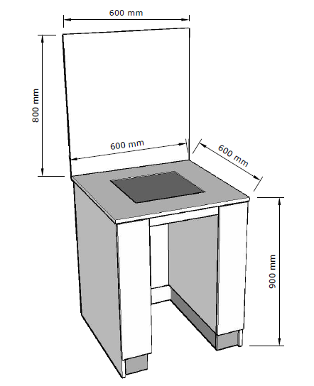 | 3 gab.
2. | Laboratorijas galda virsma  Laboratorijas galda izmērs garums 800 mm, platums 600 mm un augstums 900 mm. Galda virsmas ir izvietotas starp svaru galdiem.  Galda rāmim H forma (pilnu aprakstu skat. Laboratorijas un tehnoloģiju aprīkojuma vispārīgā apraksta punktā 1.2.).  Darba virsma: Plastikāts (pilnu aprakstu skat. Laboratorijas un tehnoloģiju aprīkojuma vispārīgā apraksts punktā 1.1.).  Galds tiks novietots pie sienas.  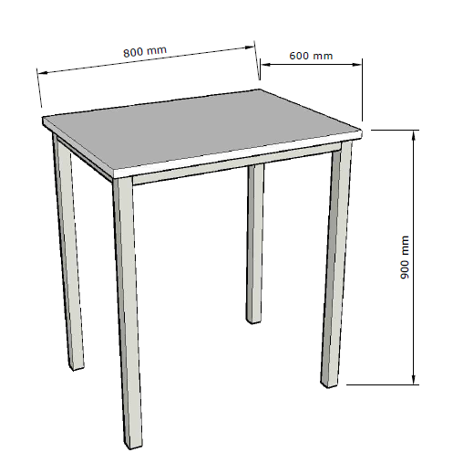 | 3 gab.
3. | Laboratorijas galda virsma ar zemgalda bloku ar atvilktnēm  Laboratorijas galda virsmas izmērs: garums 800 mm, platums 600 mm un augstums 900 mm.  Darba virsma: Plastikāts (pilnu aprakstu skat. Laboratorijas un tehnoloģiju aprīkojuma vispārīgā apraksts punktā 1.1.).  Galds tiks novietots pie sienas.  Zem darba virsmas visā garumā jābūt novietotam stacionāram zemgaldu skapītim: četras vienāda izmēra atvilktnes. Galdam jābūt stabilam un jāturas uz kājām, bez apmales. Kāju augstums ~100 mm. (Materiāla aprakstu skat. Laboratorijas un tehnoloģiju aprīkojuma vispārīgs apraksta punktā 1.1.3).  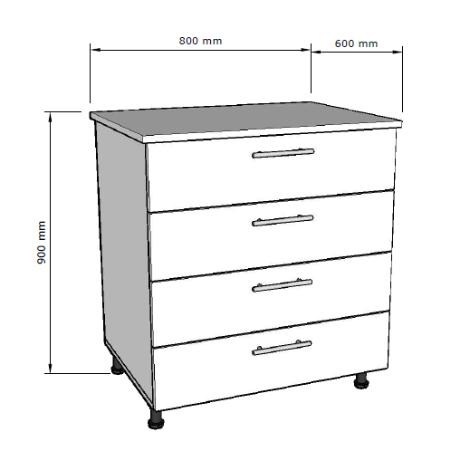 | 2 gab.
4. | Laboratorijas galda virsma un pie sienas liekams skapītis ar stikla durvīm  Laboratorijas galda virsmas izmērs: garums 800 mm, platums 600 mm un augstums 900 mm.  Galda rāmim H forma (pilnu aprakstu skat. Laboratorijas un tehnoloģiju aprīkojuma vispārīgā apraksta punktā 1.2.).  Darba virsma: Plastikāts (pilnu aprakstu skat. Laboratorijas un tehnoloģiju aprīkojuma vispārīgā apraksta punktā 1.1.).  Galds tiks novietots pie sienas.  Pie sienas liekams skapītis: garums 800 mm, augstums 700 mm, platums 450 mm. Divas durvis ar stiklu. Skapis ar starpsienu. Skapī iemontēt vairākas vietas plauktiem, ar iespēju mainīt plauktu augstumu pēc nepieciešamības. Nodrošināt skapim 4 plauktus – ar diviem plauktiem katram nodalījumam. Skapīša bloku korpusa materiāls: lamināts (pilnu aprakstu skat. Laboratorijas un tehnoloģiju aprīkojuma vispārīgā apraksta punktā 1.1.).  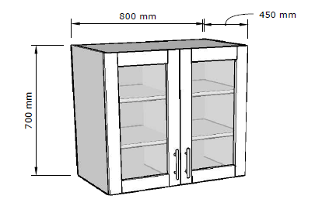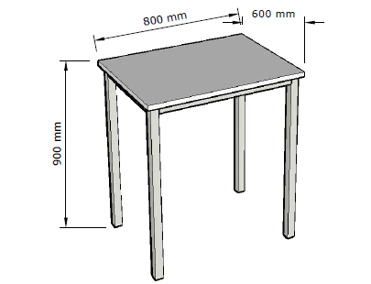 | 1 gab.
5. | Laboratorijas skapis ar divām durvīm  Laboratorijas skapja izmērs: garums 1000 (+/-100) mm, platums 450 (+/-50) mm, augstums 2000 (+/-100) mm.  Materiāls: lamināts (pilnu aprakstu skat. Laboratorijas un tehnoloģiju aprīkojuma vispārīgā apraksta punktā 1.1.3).  Eņģes vismaz 170 grādi.  Skapis ar pieciem plauktiem ar maināmu augstumu bez starpsienas.  Lai nodrošinātu skapja stabilitāti, to nepieciešams piestiprināt pie sienas.  Viens skapis ir aprīkots ar ventilāciju. Ventilācijas izvads 100-110 mm. Ventilācijas jauda 40 m3/st Komplektā ir ventilators ar jaudu 100 m3/st. Jānodrošina pieslēgumu pie ventilācijas sistēmas.  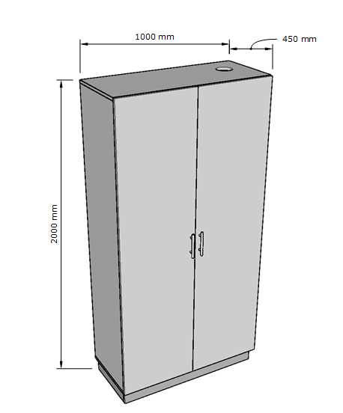 | 2 gab.
6. | Laboratorijas biroja galds  Laboratorijas galda virsmas izmērs: garums 1200 (+/-100) mm, platums 700 mm, augstums 700-1200 mm (maināms).  Galda rāmim H forma (pilnu aprakstu skat. Laboratorijas un tehnoloģiju aprīkojuma vispārīgā apraksta punktā 1.2.).  Darba virsma: lamināts (pilnu aprakstu skat. Laboratorijas un tehnoloģiju aprīkojuma vispārīgā apraksta punktā 1.1.)  Galds tiks novietots pie sienas.  Zem darba virsmas jābūt novietotiem pārvietojamam zemgaldu skapītim uz riteņiem: skapīša platums 450 mm. Trīs vienāda izmēra atvilktnes. (Pilnu aprakstu skat. Laboratorijas un tehnoloģiju aprīkojuma vispārīgā apraksta punktā 1.1.3. un 1.4.).  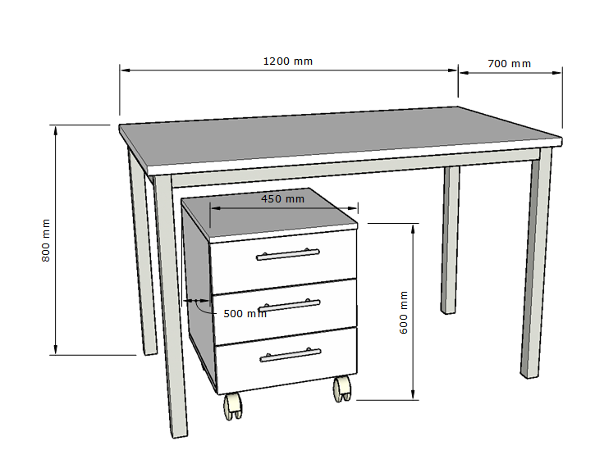 | 1 gab.
7. | Pārvietojamas iekārtas glabāšanas novietne  Novietnes izmērs: garums 310 mm, platums 610 mm un augstums 900 mm.  Materiāls: Sienu lamināts (pilnu aprakstu skat. Laboratorijas un tehnoloģiju aprīkojuma vispārīgā apraksta punktā 1.1.3.).  Tiks novietots pie sienas.  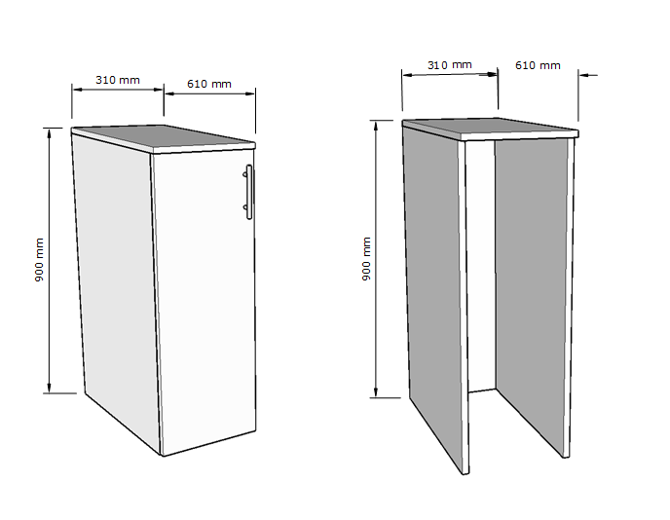 | 1 gab.
8. | Laboratorijas galds ar izlietnes moduli, sienu ar aizsargkārtu pret mitrumu, statīvu trauku žāvēšanai, plauktu (dejonizatoram) un lokālo velkmi ar locītavas savienojumu  Laboratorijas izlietnes moduļa izmērs: garums 1800 mm, platums 600 mm un augstums 900 mm.  Darba virsma: Polipropilēns (pilnu aprakstu skat. Laboratorijas un tehnoloģiju aprīkojuma vispārīgā apraksta punktā 1.1.).  Galds tiks novietots pie sienas.  Izlietne no polipropilēna: 2 gab. 400 x 400 x 300 (dziļums) mm +/- 10 mm  Ūdens maisītājs: 1 gab. Pilnu aprakstu skat. Laboratorijas un tehnoloģiju aprīkojuma vispārīgā apraksta punktā 1.3.).  Acu skalošanas duša: 1 gab. Pilnu aprakstu skat. Laboratorijas un tehnoloģiju aprīkojuma vispārīgā apraksta punktā 1.3.2.).  Zem galda stacionārs skapis: ar 2 veramām durvīm (izmēri atbilstoši izlietnes modulim), bez plauktiem, skapja sienu piemērot ūdens un kanalizācijas pieslēgumiem, ūdens filtriem Pilnu aprakstu skat. Laboratorijas un tehnoloģiju aprīkojuma vispārīgs apraksta punktā 1.1.3. un 1.5.)  Siena pie izlietnes ir aizsargāta ar mitrumu izturīgu plastikātu ar biezumu 2-8 mm (vispārīgs apraksta punktā 1.1)  Pie sienas ir piekarināms trauku žāvēšanas statīvs no polipropilēna.  Uz galda paredzēts turēt dejonizatoru priekš trauku mazgājamajai mašīnai, kuru izvietot uz plaukta, kuru paredzamie izmēri būtu garums 500 mm, platums 450, augstums 300 mm.  Lokāla velkme:  Lokālas ventilācijas kupols ar gaisa izplūdi 75 +/- 10 m³/stundā.  Materiāls ķīmiski izturīgs polipropilēns.  Komplektācija:  - Kronšteins montāžai pie griestiem;  - Rokas garums: 2000 mm (1000 + 650 + 250 + 100 (kupols));  - Caurule: diametrs 75 mm;  - Kupols: ķīmiski izturīgs polipropilēns ar diametru vismaz 350 mm vai kupols no caurspīdīga plastikāta ar diametru vismaz 350 mm;  - Kustīgie savienojumi 3 gab;  - Gaisa plūsmas ieslēgšanas/izslēgšanas mehānisms;  - Gāzu amortizators;  - Ventilators ar jaudu 300 m³/st.  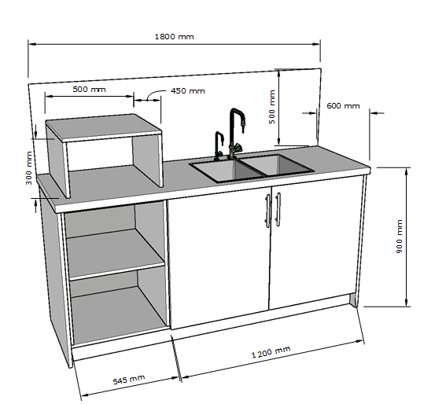 | 1 gab.
9. | Laboratorijas biroja galds (telpa 5D)  Laboratorijas galda virsmas izmērs: garums 1200 (+/-10) mm, platums 700 mm, augstums 750 mm  Galda rāmim H forma (pilnu aprakstu skat. Laboratorijas un tehnoloģiju aprīkojuma vispārīgā apraksta punktā 1.2.).  Darba virsma: lamināts (pilnu aprakstu skat. Laboratorijas un tehnoloģiju aprīkojuma vispārīgā apraksta punktā 1.1.)  Galds tiks novietots pie sienas.  Zem darba virsmas jābūt novietotiem pārvietojamam zemgaldu skapītim uz riteņiem: skapīša platums 450 mm. Trīs vienāda izmēra atvilktnes. (Pilnu aprakstu skat. Laboratorijas un tehnoloģiju aprīkojuma vispārīgā apraksta punktā 1.1.3. un 1.4.).  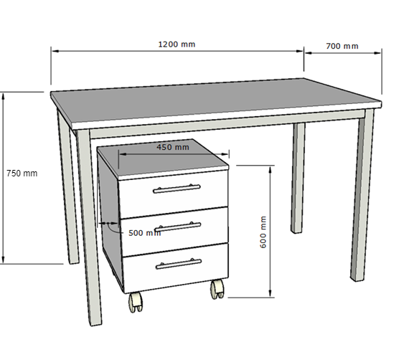 | 1 gab.
10. | Laboratorijas skapis ar divām durvīm  Laboratorijas skapja izmērs: garums 1000 (+/-10) mm, platums 550 (+/-10) mm, augstums 2000 (+/-10) mm.  Skapis ar sešiem plauktiem ar maināmu augstumu, ar starpsienu.  Materiāls: lamināts (pilnu aprakstu skat. Laboratorijas un tehnoloģiju aprīkojuma vispārīgā apraksta punktā 1.1.3.)  Eņģes vismaz 170 grādi.  Lai nodrošinātu skapja stabilitāti, to nepieciešams piestiprināt pie sienas.  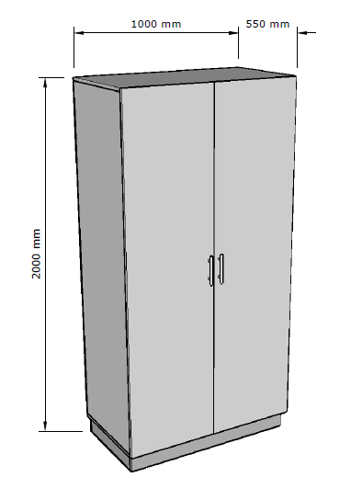 | 2 gab.
11. | Laboratorijas galds ar diviem zemgalda blokiem  Laboratorijas galda virsmas izmērs: garums 1200 mm, platums 600 mm, augstums 900 mm. +/- 10 mm  Darba virsma: Plastikāts (pilnu aprakstu skat. Laboratorijas un tehnoloģiju aprīkojuma vispārīgā apraksta punktā 1.1.).  Zem darba virsmas novietoti stacionāri skapīši:  - Viens aprīkots ar 2 durtiņām un plauktu, ar augstuma regulācijas iespēju, garums 600 mm.  - Viens aprīkots ar četrām vienāda izmēra atvilktnēm, garums 600 mm.  Materiāls: lamināts (pilnu aprakstu skat. Laboratorijas un tehnoloģiju aprīkojuma vispārīgā apraksta punktā 1.1.)  Galds tiks novietots pie sienas.  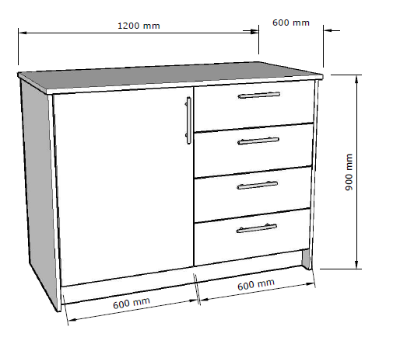 | 1 gab.
12. | Laboratorijas uzglabāšanas plaukts  Plaukta izmērs: augstums 2000 mm, garums 800 mm, platums 450 mm. Piemērots smagiem priekšmetiem.  Cinkota tērauda plaukts, ir izturīgs pret koroziju. Izturīgi un viegli plaukti. Gatavas atveres plauktu montāžai.  Plaukts ar pieciem plauktiem ar maināmu augstumu.  Plauktu nepieciešams piestiprināt pie sienas.  Līdzīgs plaukts attēlā redzamajam:  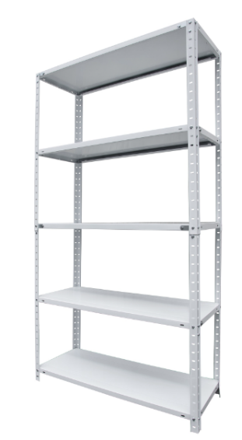 | 1 gab.
13. | Laboratorijas galds ar izlietnes moduli, statīvu trauku žāvēšanai, lokālo velkmi ar locītavas savienojumu, ar diviem zemgalda blokiem un atvilktnes bloku  Laboratorijas galda virsmas izmērs: garums 3700 mm, platums 600 mm un augstums 900 mm.  Galda rāmim H forma. (pilnu aprakstu skat. Laboratorijas un tehnoloģiju aprīkojuma vispārīgā apraksta punktā 1.2.)  Darba virsma: Plastikāts (pilnu aprakstu skat. Laboratorijas un tehnoloģiju aprīkojuma vispārīgā apraksta punktā 1.1.).  Galds tiks novietots pie sienas.  Iebūvēta polipropilēna izlietne: 600 x 500 x 400 (dziļums) mm +/- 10 mm  Ūdens maisītājs: 1 gab. Pilnu aprakstu skat. Laboratorijas un tehnoloģiju aprīkojuma vispārīgā apraksta punktā 1.3.).  Acu skalošanas duša: 1 gab. Pilnu aprakstu skat. Laboratorijas un tehnoloģiju aprīkojuma vispārīgs apraksta punktā 1.3.).  Zem galda skapji:  - Stacionārs zemgalda skapis ar 2 veramām durvīm (atrodas zem izlietnes, pie sienas), bez plauktiem, skapja sienu piemērot ūdens un kanalizācijas pieslēgumiem, ūdens filtriem )pilnu aprakstu skat. Laboratorijas un tehnoloģiju aprīkojuma vispārīgā apraksta punktā 1.5.).  - Viens stacionārs zemgaldu skapīšu bloks aprīkots ar trīs vienāda izmēra atvilktnēm un vienu lielāka izmēra atvilktni (pilnu aprakstu skat. Laboratorijas un tehnoloģiju aprīkojuma vispārīgā apraksta punktā 1.5.).  - Blakus atvilktņu blokam ir novietots stacionārs skapis ar 2 veramām durvīm ar vienu plauktu un bez starpsienas. Paredzamais garums ir 900 mm. Pilnu aprakstu skat. Laboratorijas un tehnoloģiju aprīkojuma vispārīgā apraksta punktā 1.5.).  Pie sienas ir piekarināms trauku žāvēšanas statīvs no polipropilēna.  Lokāla velkme:  Lokālas ventilācijas kupols ar gaisa izplūdi 75 +/- 10 m³/stundā.  Materiāls ķīmiski izturīgs polipropilēns.  Komplektācija:  - Kronšteins montāžai pie griestiem;  - Rokas garums: 2000 mm (1000 + 650 + 250 + 100 (kupols));  - Caurule: diametrs 75 mm;  - Kupols: ķīmiski izturīgs polipropilēns ar diametru vismaz 350 mm vai kupols no caurspīdīga plastikāta ar diametru vismaz 350 mm;  - Kustīgie savienojumi 3 gab;  - Gaisa plūsmas ieslēgšanas/izslēgšanas mehānisms;  - Gāzu amortizators;  - Ventilators ar jaudu 300 m³/st.  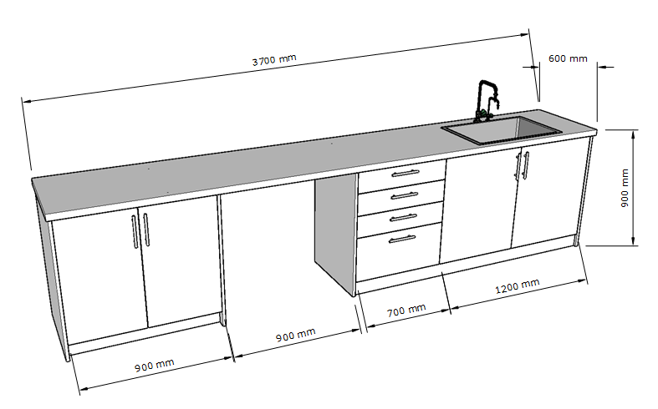 | 1 gab.
14. | Laboratorijas galda virsma ar zemgalda blokiem uz riteņiem. (telpa 21D)  Viena laboratorijas galda virsmas izmērs: garums 3000 mm, platums 600 mm, augstums 900 mm. +/- 10 mm  Viens laboratorijas galda virsmas izmērs: garums 2100 mm, platums 600 mm, augstums 900 mm. +/- 10 mm  Galda rāmji H forma (pilnu aprakstu skat. Laboratorijas un tehnoloģiju aprīkojuma vispārīgā apraksta punktā 1.2.).  Darba virsma: Plastikāts (pilnu aprakstu skat. Laboratorijas un tehnoloģiju aprīkojuma vispārīgā apraksta punktā 1.1.).  Galds tiks novietots pie sienas.  Zem darba virsmas jābūt novietotiem pārvietojamiem skapīšiem (uz grozāmiem riteņiem ar bremzi): divi zemgaldu atvilkņu bloki, kura platums 450(+/-50) mm ar 3 vienāda augstuma atvilktnēm. Pilnu aprakstu skat. Laboratorijas un tehnoloģiju aprīkojuma vispārīgā apraksta punktā 1.1.3. un 1.5.).  Uz vienas darba virsmas izvietots (piestiprināts) plaukts garums 2100 mm, platums 350 mm, augstums 300 mm. Skatīt piemēru attēlā.  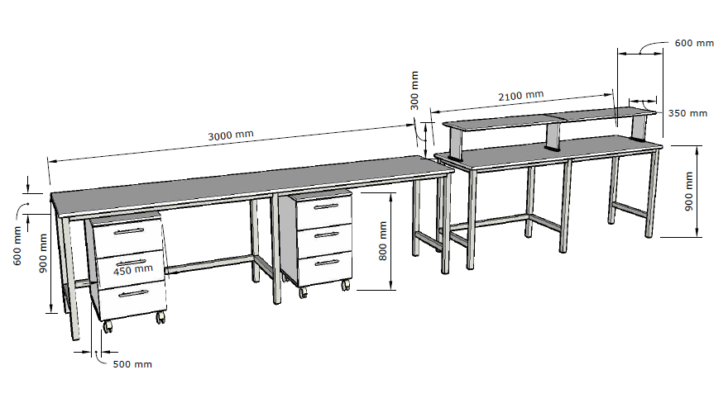 | 2 gab.
15. | Laboratorijas metāla skapis ar divām durvīm ar ventilāciju ķīmisko vielu glabāšanai  Ārējie izmēri: garums 900(+/-100mm), platums 500(+/-100mm), augstums 2000 (+/-50mm) mm  Materiāls – metāls, biezums 0,7 ÷ 0,8 mm, krāsots ar karstās pulverkrāsošanas tehnoloģiju. Plauktu skaits 4 vai 5. Pamatne un mehānismi izgatavoti no tērauda.  Ir slēdzene ar 2 atslēgām komplektā.  Skapis ir pieslēdzams pie ventilācijas, ar ventilācijas izvadu skapja augšējā daļā DN75 – DN80. Skapja apakšējā daļā (cokolā zonā) ir gaisa pieplūdes režģis, caur kur svaigais gaiss ieplūst skapī  Skapja apakšā ir metāla tvertne ar režģi, kurā satek visas reaģentu atliekas | 1 gab.
16. | Laboratorijas rati  Galda izmērs: garums 900 (+/-100) mm, platums 600 (+/-100) mm, augstums 950 mm (+/10) mm  Divi plaukti.  Materiāls nerūsējošais tērauds vai augstākas klases tērauds.  Komplektā 4 gumijas riteņi.  Ar malām (augstums līdz 100 mm), lai novērstu paraugu nokrišanu transportēšanas laikā.  Viegli pārvietojams un stabils. | 1 gab.
17. | Laboratorijas galds mineralizatoram  Laboratorijas galda izmēri: garums 700 mm, platums 750 mm un augstums 900 mm.  Galda rāmim H forma (pilnu aprakstu skat. Laboratorijas un tehnoloģiju aprīkojuma vispārīgā apraksta punktā 1.2.).  Darba virsma: Plastikāts (pilnu aprakstu skat. Laboratorijas un tehnoloģiju aprīkojuma vispārīgā apraksta punktā 1.1.).  Galds tiks novietots pie sienas.  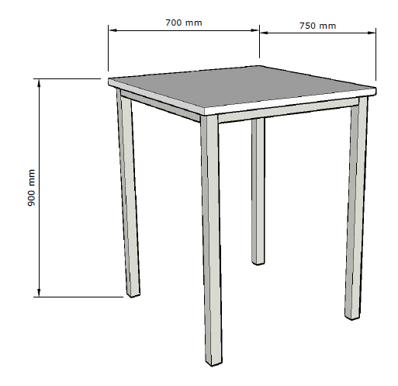 | 1 gab.
18. | Lokāla velkme karsta tvaika novadīšanai no mufeļkrāsns  Kupola izmēri 600 × 600 × 600 mm ± 20 mm.  Materiāls – AISI 316 nerūsējošais tērauds. Velkme piemērota augstas temperatūras tvaiku novadīšanai no darba vietas. Komplektā ventilators ar jaudu vismaz 300 m3/s ar iespēju ieslēgt un izslēgt ventilatoru. | 1 gab.
Finanšu piedāvājuma kopsumma, EUR bez PVN:
*Jānorāda visas izmaksas, kas saistītas ar laboratorijas mēbeļu piegādi un uzstādīšanu, tajā skaitā projektēšanu, esošo mēbeļu demontāžu un utilizāciju, jauno mēbeļu pieslēgšanu esošajām komunikācijām – ūdenim, kanalizācijai, elektroapgādei.

<Pretendenta nosaukums un reģistrācijas numurs>
< Pretendenta paraksttiesīgās vai pilnvarotās personas vārds, uzvārds, amats>
<Paraksts>
<Datums, vieta>

2.pielikums

Pieteikuma dalībai atklātā konkursā veidne

Pieteikums dalībai atklātā konkursā

- Iesniedzot šo pieteikumu, <pretendenta nosaukums un reģistrācijas numurs> (turpmāk – Pretendents) piesaka savu dalību SIA “Rīgas ūdens” organizētajā atklātā konkursā “Laboratorijas telpu mēbeļu piegāde un uzstādīšana” (identifikācijas Nr.RŪ–2023/204; turpmāk – atklāts konkurss).
- Mēs apliecinām, ka gadījumā, ja mūsu piedāvājumu akceptēs, mēs varam nodrošināt laboratorijas telpu mēbeļu piegādi un uzstādīšanu <Pretendents norāda piedāvāto termiņu> kalendāra dienu laikā (ne ilgāk kā 60 (sešdesmit) kalendāra dienu laikā) no Līguma spēkā stāšanās dienas.
- Apliecinām, ka:
  - visa atklātam konkursam sniegtā informācija ir patiesa;
  - uz Pretendentu neattiecas Sabiedrisko pakalpojumu sniedzēju iepirkumu likuma 48.panta otrās daļas (izņemot otrās daļas 8. un 9.punktu) izslēgšanas nosacījumi;
  - uz Pretendentu neattiecas Starptautisko un Latvijas Republikas nacionālo sankciju likuma 11.¹panta pirmās daļas izslēgšanas nosacījumi;
  - esam iepazinušies ar informāciju, kas nepieciešama piedāvājuma atklātam konkursam sagatavošanai un atklāta konkursa nolikumā norādīto Preču piegādei;
  - atklāta konkursa nolikuma prasības un nosacījumi ir skaidri un saprotami;
  - apzināmies atklāta konkursa nolikuma noteikumos norādīto pakalpojumu specifiku un apjomu;
  - atklāta konkursa nolikuma noteikumos norādīto Preču garantijas termiņš ir 24 (divdesmit četri) kalendāra mēneši, skaitot no Preču nodošanas un pieņemšanas akta abpusējas parakstīšanas dienas;
  - mūsu rīcībā ir atbilstoši resursi atklāta konkursa nolikuma noteikumos norādīto Preču piegādei un uzstādīšanai atklāta konkursa nolikuma noteikumos norādītajā laikā un apjomā;
  - Pretendents nav ieinteresēts nevienā citā piedāvājumā, kas iesniegts atklāta konkursa ietvaros;
  - šis piedāvājums ir izstrādāts un iesniegts neatkarīgi no konkurentiem[1] (turpmāk – konkurenti) un bez konsultācijām, līgumiem vai vienošanām vai cita veida saziņas ar konkurentiem;
  - nav bijusi saziņa ar konkurentiem attiecībā uz cenām, cenas aprēķināšanas metodēm, faktoriem (apstākļiem) vai formulām, kā arī par konkurentu nodomu vai lēmumu piedalīties vai nepiedalīties atklātā konkursā vai par tādu piedāvājumu iesniegšanu, kas neatbilst atklāta konkursa prasībām, vai attiecībā uz kvalitāti, apjomu, specifikāciju, izpildes vai citiem nosacījumiem, kas risināmi neatkarīgi no konkurentiem, tiem produktiem vai pakalpojumiem, kas attiecas uz atklātu konkursu;
  - Pretendents nav apzināti, tieši vai netieši atklājis vai neatklās piedāvājuma noteikumus nevienam konkurentam pirms oficiālā piedāvājumu atvēršanas datuma un laika vai līguma slēgšanas tiesību piešķiršanas;
  - Pretendentam nav konkurenci ierobežojošas priekšrocības atklātā konkursā, jo tas vai ar to saistīta juridiska persona nav bijusi iesaistīta atklāta konkursa sagatavošanā saskaņā ar Sabiedrisko pakalpojumu sniedzēju iepirkumu likuma 22.panta ceturto daļu.
- Pretendenta patiesie labuma guvēji: <…>.
- Personas, kurām Pretendentā ir izšķirošā ietekme uz līdzdalības pamata normatīvo aktu par koncerniem izpratnē: <…>.
- Pretendenta kontaktpersona: <vārds, uzvārds, amats, tālrunis, e-pasta adrese>.

<Pretendenta nosaukums un reģistrācijas numurs>
< Pretendenta bankas rekvizīti>
< Pretendenta paraksttiesīgās vai pilnvarotās personas vārds, uzvārds, amats>
<Paraksts>
<Datums, vieta>
<Juridiskā un pasta adreses, tālruņu un faksa numuri, e-pasta adrese>

Piezīme: Pretendenta rekvizīti var būt norādīti uz veidlapas.

3.pielikums

Informācija par Pretendenta pieredzi

Apliecinu, ka pretendents <pretendenta nosaukums, reģistrācijas numurs> ir izpildījis šādu/-us līgumu/-us:

N.p.k. | Piegādes līguma priekšmeta īss raksturojums, līguma summa (bez PVN) | Pasūtītāja nosaukums, reģistrācijas Nr. | Līguma noslēgšanas un izpildes gads un mēnesis | Pasūtītāja kontaktinformācija  (vārds, uzvārds, amats, tālruņa numurs, e-pasta adrese)
1. | <…> | <…> | <…> | <…>
<..> | <…> | <…> | <…> | <…>

<Pretendenta paraksttiesīgās vai pilnvarotās personas vārds, uzvārds, amats>
<Paraksts>
<Datums, vieta>

5.pielikums

Informācijas par personām, uz kuru iespējām Pretendents balstās, un personas, uz kuras iespējām pretendents balstās, apliecinājuma veidnes

INFORMĀCIJA PAR PERSONĀM, UZ KURU IESPĒJĀM PRETENDENTS BALSTĀS

<Pretendenta nosaukums, reģistrācijas numurs> (turpmāk - Pretendents) apliecina, ka atklāta konkursa “Laboratorijas telpu mēbeļu piegāde un uzstādīšana” (iepirkuma identifikācijas Nr.RŪ-2023/204; turpmāk - Atklāts konkurss) ietvaros balstās uz šādu personu iespējām, lai apliecinātu atbilstību iepirkuma procedūras dokumentos noteiktajām pretendentu atlases prasībām:
Nr.  p.k. | Personas, uz kuras iespējām Pretendents balstās, nosaukums un reģistrācijas numurs | Nododamo kvalifikācijas prasību apjoms un saturs, uz ko Pretendents balstās
1. | <…> | <…>
<…> | <…> | <…>

<Pretendenta paraksttiesīgās vai pilnvarotās personas vārds, uzvārds, amats>
<Paraksts>
<Datums, vieta>

PERSONAS, UZ KURAS IESPĒJĀM PRETENDENTS BALSTĀS, APLIECINĀJUMS

Ar šo <Personas, uz kuras iespējām Pretendents balstās, nosaukums, reģistrācijas numurs> apliecina, ka:
- <Personas, uz kuras iespējām Pretendents balstās, nosaukums, reģistrācijas numurs> piekrīt piedalīties SIA “Rīgas ūdens” (turpmāk - Pasūtītājs) organizētā atklātā konkursa “Laboratorijas telpu mēbeļu piegāde un uzstādīšana”, iepirkuma identifikācijas Nr.RŪ-2023/204, kā <Pretendenta nosaukums, reģistrācijas numurs> (turpmāk - Pretendents) persona, uz kuras iespējām, Pretendents balstās.
- Atklātā konkursā atļauj Pretendentam balstīties uz <nododamo kvalifikācijas prasību apjoms un saturs>.
- Gadījumā, ja ar Pretendentu tiek noslēgts iepirkuma līgums, apņemas nodot Pretendentam šādus resursus: <īss nododamo resursu, piemēram, finanšu resursu, speciālistu un/vai tehniskā aprīkojuma apraksts>.
- Uz <Personas, uz kuras iespējām Pretendents balstās, nosaukums, reģistrācijas numurs> neattiecas Sabiedrisko pakalpojumu sniedzēju iepirkumu likuma 48.panta otrajā daļā (izņemot otrās daļas 8. un 9.punktu) minētie izslēgšanas nosacījumi.
- Visa sniegtā informācija ir patiesa.

<Personas, uz kuru balstās, paraksttiesīgās vai pilnvarotās personas vārds, uzvārds, amats> <Paraksts>
<Datums, vieta>

6.pielikums

Informācijas par apakšuzņēmējiem un apakšuzņēmēja apliecinājuma veidnes

INFORMĀCIJA PAR APAKŠUZŅĒMĒJIEM

Gadījumā, ja ar Pretendentu <Pretendenta nosaukums, reģistrācijas numurs> atklāta konkursa “Laboratorijas telpu mēbeļu piegāde un uzstādīšana” (iepirkuma identifikācijas Nr.RŪ-2023/204), rezultātā tiks noslēgts iepirkuma līgums, apakšuzņēmējiem tiks nodoti šādi Līguma sastāvā ietilpstoši pakalpojumi:
Apakšuzņēmēja nosaukums, reģistrācijas numurs | Nododamās pakalpojumu daļas apjoms (euro bez PVN) | Īss apakšuzņēmēja veicamo pakalpojumu daļas apraksts
<…> | <…> | <…>
<…> | <…> | <…>

<Pretendenta paraksttiesīgās vai pilnvarotās personas vārds, uzvārds, amats>
<Paraksts>
<Datums, vieta>

APAKŠUZŅĒMĒJA APLIECINĀJUMS

Ar šo <apakšuzņēmēja nosaukums, reģistrācijas numurs un juridiskā adrese> apliecina, ka:

- <Apakšuzņēmēja nosaukums, reģistrācijas numurs> piekrīt piedalīties SIA “Rīgas ūdens” (turpmāk - Pasūtītājs) organizētā atklātā konkursa “Laboratorijas telpu mēbeļu piegāde un uzstādīšana”, iepirkuma identifikācijas Nr.RŪ-2023/204, kā <Pretendenta nosaukums, reģistrācijas numurs> (turpmāk - Pretendents) apakšuzņēmējs.
- Gadījumā, ja ar Pretendentu tiek noslēgts iepirkuma līgums, apņemas:
veikt šādus pakalpojumus: <īss pakalpojumu apraksts atbilstoši apakšuzņēmējiem nododamo pakalpojumu apjomā norādītajam>;
un nodot Pretendentam šādus resursus: <īss Pretendentam nododamo resursu (speciālistu un/vai tehniskā aprīkojuma) apraksts>.
- Uz <apakšuzņēmēja nosaukums, reģistrācijas numurs> neattiecas Sabiedrisko pakalpojumu sniedzēju iepirkumu likuma 48.panta otrajā daļā (izņemot otrās daļas 8. un 9.punktu) minētie izslēgšanas gadījumi ,
- Apliecinām, ka visa sniegtā informācija ir patiesa.

<Apakšuzņēmēja paraksttiesīgās vai pilnvarotās personas vārds, uzvārds, amats >
<Paraksts>
<Datums, vieta>

[1] Konkurents – jebkura fiziska vai juridiska persona, kura nav Pretendents un kura iesniedz piedāvājumu šim atklātam konkursam, un kura, ņemot vērā tās kvalifikāciju, spējas vai pieredzi, kā arī piedāvātās preces vai pakalpojumus, varētu iesniegt piedāvājumu šim atklātam konkursam.
Patiesā labuma guvēja jēdzienu skatīt Noziedzīgi iegūtu līdzekļu legalizācijas un terorisma un proliferācijas finansēšanas novēršanas likuma 1.panta piektajā daļā https://likumi.lv/ta/id/178987-noziedzigi-iegutu-lidzeklu-legalizacijas-un-terorisma-un-proliferacijas-finansesanas-noversanas-likums.
Norāda ārvalstī reģistrēts Pretendents. Gadījumā, ja Pretendentam nav patiesā labuma guvējs, tiek norādīts <nav attiecināms>.
Skatīt Koncernu likuma 3.pantu https://likumi.lv/ta/id/4423-koncernu-likums.
Norāda, ja uz Pretendentu attiecināms.
Jānorāda informācija, kas apliecina Pretendenta pieredzes atbilstību Nolikuma 8.3.punkta prasībai.
Norādāmi apakšuzņēmēji un apakšuzņēmēju nolīgtie apakšuzņēmēji, ja tādi paredzēti, kuru līguma daļas vērtība ir vismaz 10 000 euro.
Norāda, ja apakšuzņēmēja līguma daļas vērtība ir vismaz 10 000 euro.

